https://sourcemaking.com/design_patterns/factory_method

Patrón de diseño del método de fábrica

Intención
- Defina una interfaz para crear un objeto, pero permita que las subclases decidan qué clase instanciar. Factory Method permite que una clase difiera la creación de instancias en subclases.
- Definiendo un constructor "virtual".
- El new operador considerado perjudicial.

Problema
Un marco debe estandarizar el modelo arquitectónico para una gama de aplicaciones, pero permitir que las aplicaciones individuales definan sus propios objetos de dominio y proporcionen su instanciación.

Discusión
El método de fábrica es crear objetos como el método de plantilla es implementar un algoritmo. Una superclase especifica todos los comportamientos estándar y genéricos (utilizando "marcadores de posición" virtuales puros para los pasos de creación), y luego delega los detalles de creación a las subclases proporcionadas por el cliente.
Factory Method hace que un diseño sea más personalizable y solo un poco más complicado. Otros patrones de diseño requieren nuevas clases, mientras que el Método de fábrica solo requiere una nueva operación.
La gente a menudo usa el Método de Fábrica como la forma estándar de crear objetos; pero no es necesario si: la clase que se instancia nunca cambia, o la instancia se lleva a cabo en una operación que las subclases pueden anular fácilmente (como una operación de inicialización).
El Método de Fábrica es similar a la Fábrica Abstracta pero sin el énfasis en las familias.
Los métodos de fábrica se especifican de manera rutinaria mediante un marco arquitectónico y luego el usuario del marco los implementa.

Estructura
La implementación del Método Factory discutido en la Banda de los Cuatro (a continuación) se superpone en gran medida con la de Abstract Factory. Por esa razón, la presentación en este capítulo se centra en el enfoque que se ha vuelto popular desde entonces.

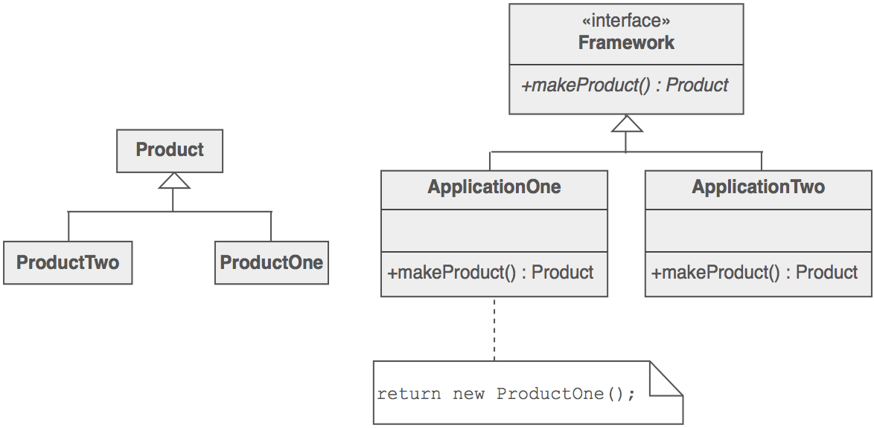
Una definición cada vez más popular del método de fábrica es: un método static de una clase que devuelve un objeto del tipo de esa clase. Pero a diferencia de un constructor, el objeto real que devuelve podría ser una instancia de una subclase. A diferencia de un constructor, un objeto existente podría reutilizarse, en lugar de crearse un nuevo objeto. A diferencia de un constructor, los métodos de fábrica pueden tener nombres diferentes y más descriptivos (por ejemplo, Color.make_RGB_color(float red, float green, float blue) y
Color.make_HSB_color(float hue, float saturation, float brightness)

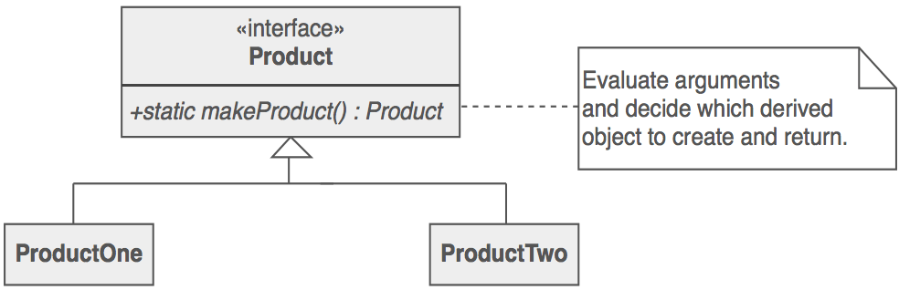

El cliente está totalmente desacoplado de los detalles de implementación de las clases derivadas. La creación polimórfica ahora es posible.

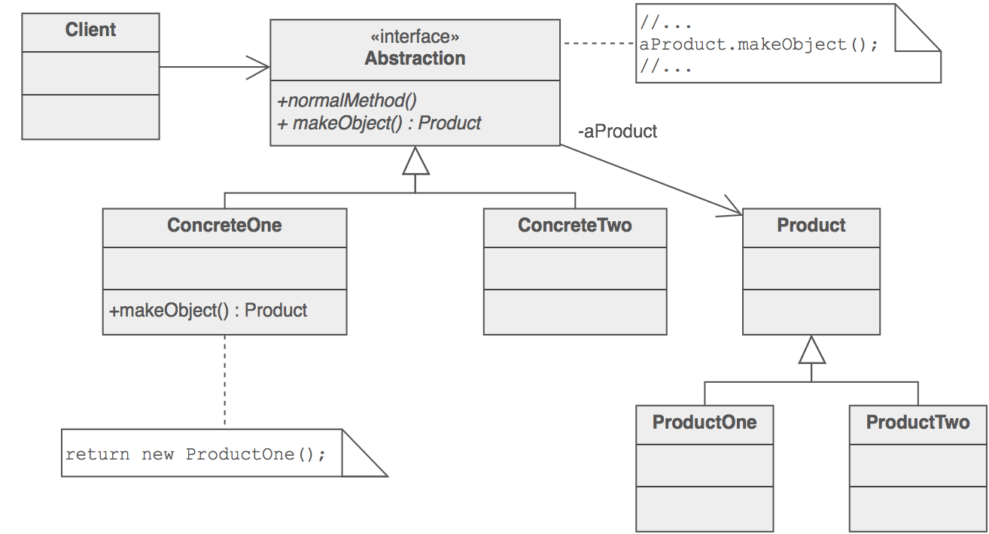

Ejemplo

El Método Factory define una interfaz para crear objetos, pero permite que las subclases decidan qué clases instanciar. Las prensas de moldeo por inyección demuestran este patrón. Los fabricantes de juguetes de plástico procesan polvo de moldeo de plástico e inyectan el plástico en moldes de las formas deseadas. La clase de juguete (automóvil, figura de acción, etc.) está determinada por el molde.
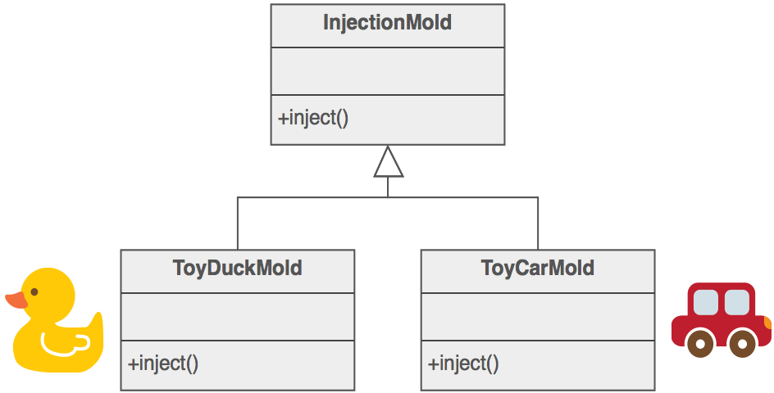

Lista de Verificación

- Si tiene una jerarquía de herencia que ejercita el polimorfismo, considere agregar una capacidad de creación polimórfica definiendo un método de fábrica static en la clase base.
- Diseñe los argumentos para el método de fábrica. ¿Qué cualidades o características son necesarias y suficientes para identificar la clase derivada correcta para instanciar?
- Considere diseñar un "grupo de objetos" interno que permita reutilizar los objetos en lugar de crearlos desde cero.
- Considere hacer que todos los constructores sean private o protected .

Reglas de juego

- Las clases de Abstract Factory a menudo se implementan con los Métodos de Factory, pero se pueden implementar usando Prototype.
- Los métodos de fábrica generalmente se llaman dentro de los métodos de plantilla.
- Método de fábrica: creación a través de la herencia. Prototipo: creación por delegación.
- A menudo, los diseños comienzan usando el Método Factory (menos complicado, más personalizable, proliferan las subclases) y evolucionan hacia Abstract Factory, Prototype o Builder (más flexible, más complejo) a medida que el diseñador descubre dónde se necesita más flexibilidad.
- Prototype no requiere subclases, pero sí requiere una operación Initialize. El Método de fábrica requiere subclases, pero no requiere Inicializar.
- La ventaja de un Método Factory es que puede devolver la misma instancia varias veces, o puede devolver una subclase en lugar de un objeto de ese tipo exacto.
- Algunos defensores del Método de Fábrica recomiendan que, como cuestión de diseño del lenguaje (o, en su defecto, como cuestión de estilo) absolutamente todos los constructores deben ser privados o protegidos. No es asunto de nadie más si una clase fabrica un objeto nuevo o recicla uno viejo.
- El new operador considerado perjudicial. Hay una diferencia entre solicitar un objeto y crear uno. El new operador siempre crea un objeto y no puede encapsular la creación del objeto. Un método de fábrica impone esa encapsulación y permite que se solicite un objeto sin un acoplamiento inextricable al acto de creación.

Factory Method in PHP

<?php

abstract class AbstractFactoryMethod {
abstract function makePHPBook($param);
}

class OReillyFactoryMethod extends AbstractFactoryMethod {
private $context = "OReilly";
function makePHPBook($param) {
$book = NULL;
switch ($param) {
case "us":
$book = new OReillyPHPBook;
break;
case "other":
$book = new SamsPHPBook;
break;
default:
$book = new OReillyPHPBook;
break;
}
return $book;
}
}

class SamsFactoryMethod extends AbstractFactoryMethod {
private $context = "Sams";
function makePHPBook($param) {
$book = NULL;
switch ($param) {
case "us":
$book = new SamsPHPBook;
break;
case "other":
$book = new OReillyPHPBook;
break;
case "otherother":
$book = new VisualQuickstartPHPBook;
break;
default:
$book = new SamsPHPBook;
break;
}
return $book;
}
}

abstract class AbstractBook {
abstract function getAuthor();
abstract function getTitle();
}

abstract class AbstractPHPBook {
private $subject = "PHP";
}

class OReillyPHPBook extends AbstractPHPBook {
private $author;
private $title;
private static $oddOrEven = 'odd';
function __construct() {
//alternate between 2 books
if ('odd' == self::$oddOrEven) {
$this->author = 'Rasmus Lerdorf and Kevin Tatroe';
$this->title = 'Programming PHP';
self::$oddOrEven = 'even';
} else {
$this->author = 'David Sklar and Adam Trachtenberg';
$this->title = 'PHP Cookbook';
self::$oddOrEven = 'odd';
}
}
function getAuthor() {return $this->author;}
function getTitle() {return $this->title;}
}

class SamsPHPBook extends AbstractPHPBook {
private $author;
private $title;
function __construct() {
//alternate randomly between 2 books
mt_srand((double)microtime()*10000000);
$rand_num = mt_rand(0,1);

if (1 > $rand_num) {
$this->author = 'George Schlossnagle';
$this->title = 'Advanced PHP Programming';
} else {
$this->author = 'Christian Wenz';
$this->title = 'PHP Phrasebook';
}
}
function getAuthor() {return $this->author;}
function getTitle() {return $this->title;}
}

class VisualQuickstartPHPBook extends AbstractPHPBook {
private $author;
private $title;
function __construct() {
$this->author = 'Larry Ullman';
$this->title = 'PHP for the World Wide Web';
}
function getAuthor() {return $this->author;}
function getTitle() {return $this->title;}
}

writeln('START TESTING FACTORY METHOD PATTERN');
writeln('');

writeln('testing OReillyFactoryMethod');
$factoryMethodInstance = new OReillyFactoryMethod;
testFactoryMethod($factoryMethodInstance);
writeln('');

writeln('testing SamsFactoryMethod');
$factoryMethodInstance = new SamsFactoryMethod;
testFactoryMethod($factoryMethodInstance);
writeln('');

writeln('END TESTING FACTORY METHOD PATTERN');
writeln('');

function testFactoryMethod($factoryMethodInstance) {
$phpUs = $factoryMethodInstance->makePHPBook("us");
writeln('us php Author: '.$phpUs->getAuthor());
writeln('us php Title: '.$phpUs->getTitle());

$phpUs = $factoryMethodInstance->makePHPBook("other");
writeln('other php Author: '.$phpUs->getAuthor());
writeln('other php Title: '.$phpUs->getTitle());

$phpUs = $factoryMethodInstance->makePHPBook("otherother");
writeln('otherother php Author: '.$phpUs->getAuthor());
writeln('otherother php Title: '.$phpUs->getTitle());
}

function writeln($line_in) {
echo $line_in."<br/>";
}

Salida:

START TESTING FACTORY METHOD PATTERN

testing OReillyFactoryMethod
us php Author: Rasmus Lerdorf and Kevin Tatroe
us php Title: Programming PHP
other php Author: George Schlossnagle
other php Title: Advanced PHP Programming
otherother php Author: David Sklar and Adam Trachtenberg
otherother php Title: PHP Cookbook

testing SamsFactoryMethod
us php Author: Christian Wenz
us php Title: PHP Phrasebook
other php Author: Rasmus Lerdorf and Kevin Tatroe
other php Title: Programming PHP
otherother php Author: Larry Ullman
otherother php Title: PHP for the World Wide Web

END TESTING FACTORY METHOD PATTERN

